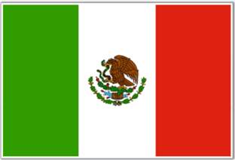

DECRETO PRESIDENCIAL por el que se deroga el diverso por el que se declara Día de la Tolerancia y el Respeto a las Preferencias, el 17 de mayo de cada año, y se declara Día Nacional de la Lucha contra la Homofobia (MEXICO)
DECRETO
ÚNICO.- Se declara Día Nacional de la Lucha contra la Homofobia, el 17 de mayo de cada año.
TRANSITORIOS
PRIMERO.- El presente Decreto entrará en vigor el día de su publicación en el Diario Oficial de la Federación.
SEGUNDO.- La Secretaría de Gobernación realizará las acciones necesarias para que la implementación del presente Decreto se realice con los recursos aprobados para dicha dependencia, por lo que no requerirá recursos adicionales para tales efectos y no incrementará su presupuesto regularizable para el presente ejercicio fiscal.
TERCERO.- Se deroga el Decreto por el que se declara Día de la Tolerancia y el Respeto a las Preferencias, el 17 de mayo de cada año.
Dado en la Residencia del Poder Ejecutivo Federal, en la Ciudad de México, a trece de marzo de dos mil catorce.- Enrique Peña Nieto.- Rúbrica.- El Secretario de Gobernación, Miguel Ángel Osorio Chong.- Rúbrica.

Para ver la norma in extenso, también puede utilizar el siguiente link http://www.dof.gob.mx/nota_detalle.php?codigo=5337843&fecha=21/03/2014

